Мениджмънт на човешките ресурси

***Екип „Златна рибка“***

*Цветан Семерджиев – 161219038*

*Николай Синоров – 161219049*

*Янислав Александров - 161219050*

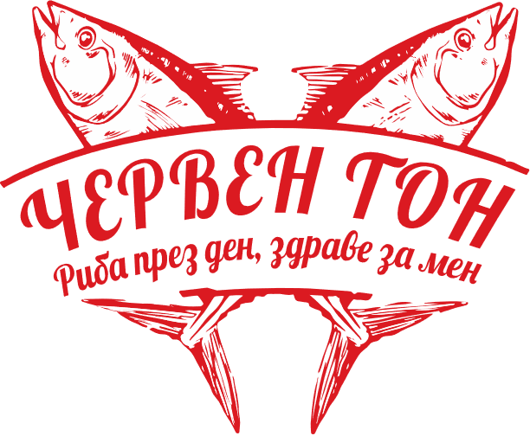

Цех за производство на консервирана риба „Червен тон“

*„Риба през ден, здраве за мен“*

***Дейност:*** *консервиране на рибни продукти.*

- Цех с производствена линия, има за цел да предлага на потребителите си консервирани рибни продукти с високо качество и високо съдържание на Омега-3 и Витамин А.

- Бизнес организацията се намира в етап на формиране и израстване.

***Задачи на МЧР:***

- За бързото развитие и налагане на продуктите на пазара, се изисква умело управление от страна на човешките ресурси.

- Трябва да се анализират нуждите на организацията от страна работни места.

- Да се определи подходящо заплащане на човешкия труд.

- Да се определи и изготви работно време и график на персонала.

- Да се изготвят и подпишат трудови договори с наетия персонал.

- Тъй като в производството на консервирана храна, участват машини с потенциална опасност при работа с тях (прищипване, смазване, порязване), трябва да се осигурят здравословни и безопасни условия на труд за работниците по съответните работни места.

- Изготвяне, внедряване и управление на цялостните системи за безопасност на храните в обектите, в които се извършва работа с хранителни продукти.

- Изработване на организационната структура и определяне на какъв ръководен състав ще бъде нужен (мениджър качество, мениджър консервиране, мениджър маркетинг и т.н.).

- Установяване на хармонично трудово отношение в организацията.

- Мотивиране на персонала, чрез производствени бонуси, социални придобивки, премии и др.

- Разширяване на предлаганите продукти в бъдеще.

- Обучение на персонала (курсове, тиймбилдинг и др.)